Департамент освіти і науки
Чернівецької облдержадміністрації
Чернівецький національний університет ім.Ю.Федьковича
ІІ етап Всеукраїнської учнівської олімпіади
з трудового навчання у 2017/2018 н.р.
Завдання для 8 класу
Теоретичний тур
(обслуговуючі види праці) 20 балів
Шифр___________ Набрано балів______

№ з/п | Зміст завдання | Мак.  к-ть балів | Відповідь | Набрані бали
1. | Визначте, який інструмент необхідно розміщувати на робочому місці:  а - інструмент, призначений для обробки даного виду конструкційних матеріалів;  б – набір інструментів;  в - інструмент, необхідний для виконання певної технологічної операції;  г – той, що видав черговий. | 1
2. | На якій відстані під час вишивання має бути виріб від очей?  а - 25-30; б - 15-20; в - 30-35; г - 10-15. | 1
3. | Як називають зображення, утворене на фронтальній площині проекцій?  а - вигляд спереду; б - вигляд зверху; в - вигляд зліва;  г - виглядом справа; д - виглядом знизу. | 1
4. | Установіть відповідність між поняттями швейного матеріалознавства та їхніми тлумаченнями:  а - текстильні волокна – це.. 1. нитки, розташовані вздовж тканини  б - нитки основи – це... 2. тонкі пружні ворсинки обмеженої довжини  в - нитки піткання – це... 3. край тканини, що не обсипається  г - пруг – це... 4. нитки, розташовані впоперек тканини | 1
5. | Як називається властивість тканини легко вбирати в себе вологу?  а - теплозахисність; б – повітропроникність;  в - гігроскопічність; г - зносостійкість. | 1
6. | Як потрібно розкладати викрійку на тканині?  а - уздовж нитки піткання; б - за косою лінією;  в - уздовж нитки основи; г - у будь-якому напрямі. | 1
7. | До якої групи вишивальних швів належать мережки?  а - поверхнево – нашивні лічильні;  б - прозорі лічильні; в - прозорі вільні;  г - поверхнево – нашивні вільні. | 1
8. | Зобразіть умовні позначення в’язання гачком  а - повітряна петля б – півстовпчик  в – стовпчик з одним накидом  г – стовпчик без накиду  д – стовпчик з двома накидами | 1
9. | Стилізований художній візерунок (прикраса), що характеризується ритмічністю, повторенням однакових або чергуванням різних елементів візерунку – це:  а - силует; б - гравюра; в - орнамент; г - монотипія. | 2
10. | Установіть відповідність між вишитими зображеннями і назвами швів, якими вони вишиті:  - петельний; - тамбурний;  - стебловий; - штапівка  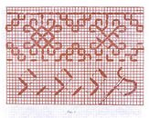  1 2 3 4 | 2
11. | Об’єкт проектування це –  а - виріб, що виготовляється;  б - виріб побачений в інформаційних джерелах;  в - виріб (послуга), що необхідно створити;  г - виріб, що сподобався. | 2
12. | Декатирування це -…  а - волого-теплова обробка , або прання тканини перед розкроюванням виробу;  б - розкрій тканини перед пошиттям;  в - остаточна обробка виробу. | 2
13. | Яка мірка визначає розмір одягу?  а – Ст; б – Сс; в - Сг; д – Дв. | 2
14. | Тимчасове ниткове з’єднування меншої деталі з більшою це:  а - зметування; б - приметування;  в - заметування; г - вметування. | 2
Всього балів: |  | 20

Департамент освіти і науки
Чернівецької облдержадміністрації
Чернівецький національний університет ім.Ю.Федьковича
ІІ етап Всеукраїнської учнівської олімпіади
з трудового навчання у 2017/2018 н.р.
Завдання для 8 класу
Комплексна робота (4 год)
(обслуговуючі види праці) 60 балів

Завдання практичного туру

Виготовити за власним задумом із запропонованих матеріалів та оздобити
фартух на себе за мірками:
Цг=11
Днч=22
Дв=60
Сс=42

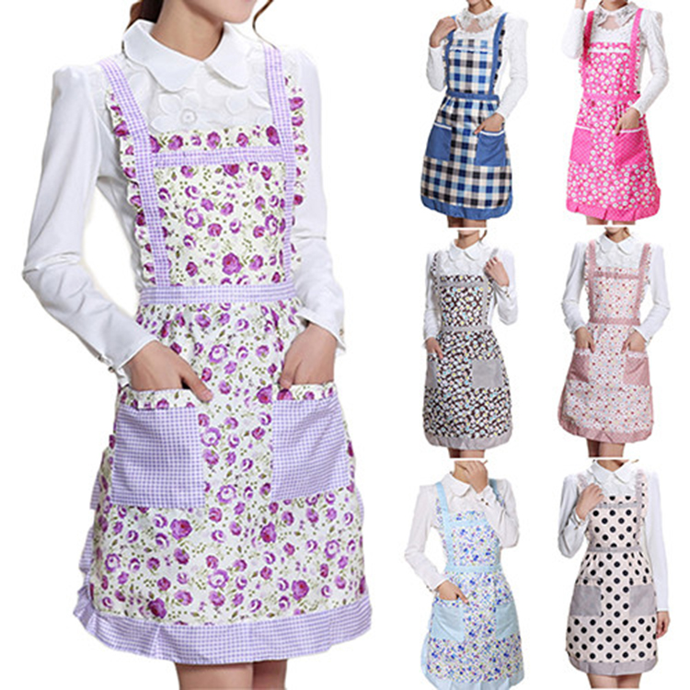
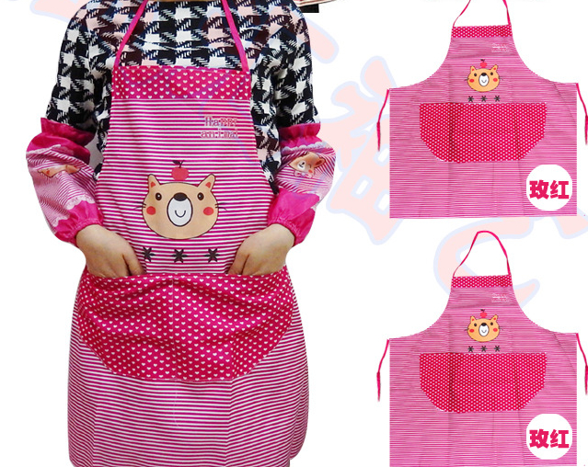
Моделі – аналоги
не копіювати

